ОПИСАНИЕ МЕСТОПОЛОЖЕНИЯ ГРАНИЦ
_Зона делового, общественного и коммерческого назначения (О1)_
(наименование объекта местоположение границ, которого описано
(далее - объект)

Сведения об объекте
N п/п | Характеристики объекта | Описание характеристик
1 | 2 | 3
1 | Местоположение объекта | Красноярский край, Ермаковский район, Танзыбейский сельсовет
2 | Площадь объекта +/- величина погрешности определения площади  (P +/- Дельта P) | 58786+/- 84.86
3 | Иные характеристики объекта

Сведения о местоположении границ объекта
1. Система координат _МСК-167_
2. Сведения о характерных точках границ объекта
Обозначение характерных точек границ | Координаты, м |  | Метод определения координат характерной точки | Cредняя квадратическая погрешность положения характерной точки (Mt), м | Описание обозначения точки на местности (при наличии)
 | X | Y
1 | 2 | 3 | 4 | 5 | 6
- | - | - | - | - | -
3. Сведения о характерных точках части (частей) границы объекта
Обозначение характерных точек части границы | Координаты, м |  | Метод определения координат характерной точки | Cредняя квадратическая погрешность положения характерной точки (Mt), м | Описание обозначения точки на местности (при наличии)
 | X | Y
1 | 2 | 3 | 4 | 5 | 6
Часть №1
1 | 310785.63 | 102777.15 | Картометрический метод | 0.10 | -
2 | 310788.52 | 102802.18 | Картометрический метод | 0.10 | -
3 | 310789.15 | 102805.86 | Картометрический метод | 0.10 | -
4 | 310793.55 | 102826.40 | Картометрический метод | 0.10 | -
5 | 310795.23 | 102828.40 | Картометрический метод | 0.10 | -
6 | 310797.62 | 102837.23 | Картометрический метод | 0.10 | -
7 | 310799.77 | 102848.47 | Картометрический метод | 0.10 | -
8 | 310802.47 | 102858.11 | Картометрический метод | 0.10 | -
9 | 310803.52 | 102861.79 | Картометрический метод | 0.10 | -
10 | 310760.23 | 102874.71 | Картометрический метод | 0.10 | -
11 | 310760.03 | 102873.92 | Картометрический метод | 0.10 | -
12 | 310753.13 | 102841.79 | Картометрический метод | 0.10 | -
13 | 310763.88 | 102837.61 | Картометрический метод | 0.10 | -
14 | 310762.35 | 102833.08 | Картометрический метод | 0.10 | -
15 | 310771.60 | 102830.60 | Картометрический метод | 0.10 | -
16 | 310773.43 | 102828.07 | Картометрический метод | 0.10 | -
17 | 310763.57 | 102791.48 | Картометрический метод | 0.10 | -
18 | 310754.78 | 102793.07 | Картометрический метод | 0.10 | -
19 | 310751.94 | 102793.53 | Картометрический метод | 0.10 | -
20 | 310747.75 | 102793.30 | Картометрический метод | 0.10 | -
21 | 310739.93 | 102794.55 | Картометрический метод | 0.10 | -
22 | 310739.87 | 102794.24 | Картометрический метод | 0.10 | -
23 | 310738.04 | 102784.72 | Картометрический метод | 0.10 | -
24 | 310778.12 | 102778.43 | Картометрический метод | 0.10 | -
25 | 310784.36 | 102777.56 | Картометрический метод | 0.10 | -
1 | 310785.63 | 102777.15 | Картометрический метод | 0.10 | -
Часть №2
26 | 310684.11 | 103039.10 | Картометрический метод | 0.10 | -
27 | 310686.08 | 103046.82 | Картометрический метод | 0.10 | -
28 | 310687.74 | 103046.14 | Картометрический метод | 0.10 | -
29 | 310688.50 | 103049.92 | Картометрический метод | 0.10 | -
30 | 310688.18 | 103050.03 | Картометрический метод | 0.10 | -
31 | 310690.11 | 103060.63 | Картометрический метод | 0.10 | -
32 | 310691.38 | 103060.32 | Картометрический метод | 0.10 | -
33 | 310692.50 | 103064.78 | Картометрический метод | 0.10 | -
34 | 310690.01 | 103065.48 | Картометрический метод | 0.10 | -
35 | 310681.82 | 103068.59 | Картометрический метод | 0.10 | -
36 | 310665.99 | 103074.60 | Картометрический метод | 0.10 | -
37 | 310663.23 | 103075.19 | Картометрический метод | 0.10 | -
38 | 310658.39 | 103054.73 | Картометрический метод | 0.10 | -
39 | 310660.11 | 103053.28 | Картометрический метод | 0.10 | -
40 | 310660.11 | 103047.78 | Картометрический метод | 0.10 | -
41 | 310665.73 | 103045.41 | Картометрический метод | 0.10 | -
42 | 310683.59 | 103037.15 | Картометрический метод | 0.10 | -
26 | 310684.11 | 103039.10 | Картометрический метод | 0.10 | -
Часть №3
43 | 308727.21 | 102995.17 | Картометрический метод | 0.10 | -
44 | 308730.36 | 102996.52 | Картометрический метод | 0.10 | -
45 | 308717.70 | 103025.74 | Картометрический метод | 0.10 | -
46 | 308698.43 | 103017.98 | Картометрический метод | 0.10 | -
47 | 308689.19 | 103013.00 | Картометрический метод | 0.10 | -
48 | 308703.55 | 102984.20 | Картометрический метод | 0.10 | -
49 | 308712.30 | 102988.34 | Картометрический метод | 0.10 | -
43 | 308727.21 | 102995.17 | Картометрический метод | 0.10 | -
Часть №4
50 | 311860.61 | 103046.86 | Картометрический метод | 0.10 | -
51 | 311862.40 | 103067.96 | Картометрический метод | 0.10 | -
52 | 311834.61 | 103067.37 | Картометрический метод | 0.10 | -
53 | 311831.70 | 103066.95 | Картометрический метод | 0.10 | -
54 | 311828.59 | 103066.50 | Картометрический метод | 0.10 | -
55 | 311825.56 | 103054.57 | Картометрический метод | 0.10 | -
56 | 311825.07 | 103044.71 | Картометрический метод | 0.10 | -
50 | 311860.61 | 103046.86 | Картометрический метод | 0.10 | -
Часть №5
57 | 311846.65 | 102952.98 | Картометрический метод | 0.10 | -
58 | 311846.75 | 102960.50 | Картометрический метод | 0.10 | -
59 | 311845.47 | 102960.66 | Картометрический метод | 0.10 | -
60 | 311846.36 | 102967.12 | Картометрический метод | 0.10 | -
61 | 311843.98 | 102970.15 | Картометрический метод | 0.10 | -
62 | 311848.36 | 103002.65 | Картометрический метод | 0.10 | -
63 | 311830.23 | 103003.18 | Картометрический метод | 0.10 | -
64 | 311833.78 | 102959.82 | Картометрический метод | 0.10 | -
65 | 311834.28 | 102953.05 | Картометрический метод | 0.10 | -
57 | 311846.65 | 102952.98 | Картометрический метод | 0.10 | -
Часть №6
66 | 311933.64 | 103215.34 | Картометрический метод | 0.10 | -
67 | 311922.68 | 103250.96 | Картометрический метод | 0.10 | -
68 | 311917.20 | 103249.43 | Картометрический метод | 0.10 | -
69 | 311904.78 | 103245.46 | Картометрический метод | 0.10 | -
70 | 311915.66 | 103209.86 | Картометрический метод | 0.10 | -
66 | 311933.64 | 103215.34 | Картометрический метод | 0.10 | -
Часть №7
71 | 309657.83 | 104519.67 | Картометрический метод | 0.10 | -
72 | 309691.86 | 104534.34 | Картометрический метод | 0.10 | -
73 | 309682.61 | 104548.00 | Картометрический метод | 0.10 | -
74 | 309587.52 | 104647.84 | Картометрический метод | 0.10 | -
75 | 309554.24 | 104704.30 | Картометрический метод | 0.10 | -
76 | 309509.30 | 104730.04 | Картометрический метод | 0.10 | -
77 | 309470.05 | 104731.80 | Картометрический метод | 0.10 | -
78 | 309459.59 | 104726.50 | Картометрический метод | 0.10 | -
79 | 309452.95 | 104723.14 | Картометрический метод | 0.10 | -
80 | 309460.92 | 104709.95 | Картометрический метод | 0.10 | -
81 | 309469.48 | 104707.05 | Картометрический метод | 0.10 | -
82 | 309520.04 | 104689.89 | Картометрический метод | 0.10 | -
83 | 309548.72 | 104633.49 | Картометрический метод | 0.10 | -
84 | 309548.28 | 104631.37 | Картометрический метод | 0.10 | -
85 | 309545.93 | 104619.95 | Картометрический метод | 0.10 | -
86 | 309545.53 | 104617.99 | Картометрический метод | 0.10 | -
87 | 309545.02 | 104615.50 | Картометрический метод | 0.10 | -
88 | 309542.56 | 104603.51 | Картометрический метод | 0.10 | -
89 | 309536.77 | 104575.39 | Картометрический метод | 0.10 | -
90 | 309537.22 | 104575.47 | Картометрический метод | 0.10 | -
91 | 309538.84 | 104568.52 | Картометрический метод | 0.10 | -
92 | 309542.80 | 104555.98 | Картометрический метод | 0.10 | -
93 | 309545.13 | 104550.79 | Картометрический метод | 0.10 | -
94 | 309546.44 | 104548.52 | Картометрический метод | 0.10 | -
95 | 309550.27 | 104536.72 | Картометрический метод | 0.10 | -
96 | 309549.92 | 104536.58 | Картометрический метод | 0.10 | -
97 | 309551.86 | 104531.82 | Картометрический метод | 0.10 | -
98 | 309575.89 | 104476.40 | Картометрический метод | 0.10 | -
99 | 309579.64 | 104478.31 | Картометрический метод | 0.10 | -
100 | 309594.91 | 104486.19 | Картометрический метод | 0.10 | -
101 | 309607.41 | 104492.64 | Картометрический метод | 0.10 | -
102 | 309631.59 | 104505.08 | Картометрический метод | 0.10 | -
71 | 309657.83 | 104519.67 | Картометрический метод | 0.10 | -
Часть №8
103 | 309558.45 | 104450.83 | Картометрический метод | 0.10 | -
104 | 309523.76 | 104529.43 | Картометрический метод | 0.10 | -
105 | 309519.19 | 104527.32 | Картометрический метод | 0.10 | -
106 | 309501.61 | 104519.20 | Картометрический метод | 0.10 | -
107 | 309524.81 | 104466.79 | Картометрический метод | 0.10 | -
108 | 309518.12 | 104463.80 | Картометрический метод | 0.10 | -
109 | 309530.71 | 104435.03 | Картометрический метод | 0.10 | -
110 | 309536.46 | 104440.47 | Картометрический метод | 0.10 | -
103 | 309558.45 | 104450.83 | Картометрический метод | 0.10 | -
Часть №9
111 | 310459.01 | 102857.32 | Картометрический метод | 0.10 | -
112 | 310462.35 | 102869.03 | Картометрический метод | 0.10 | -
113 | 310451.37 | 102872.16 | Картометрический метод | 0.10 | -
114 | 310458.17 | 102895.92 | Картометрический метод | 0.10 | -
115 | 310459.76 | 102902.05 | Картометрический метод | 0.10 | -
116 | 310437.86 | 102905.92 | Картометрический метод | 0.10 | -
117 | 310408.17 | 102875.48 | Картометрический метод | 0.10 | -
118 | 310405.66 | 102870.99 | Картометрический метод | 0.10 | -
119 | 310443.69 | 102853.10 | Картометрический метод | 0.10 | -
120 | 310446.94 | 102856.54 | Картометрический метод | 0.10 | -
121 | 310447.20 | 102857.58 | Картометрический метод | 0.10 | -
122 | 310448.02 | 102860.44 | Картометрический метод | 0.10 | -
111 | 310459.01 | 102857.32 | Картометрический метод | 0.10 | -
Часть №10
123 | 311410.12 | 103006.93 | Картометрический метод | 0.10 | -
124 | 311419.86 | 103023.41 | Картометрический метод | 0.10 | -
125 | 311421.06 | 103026.01 | Картометрический метод | 0.10 | -
126 | 311424.59 | 103032.82 | Картометрический метод | 0.10 | -
127 | 311413.30 | 103038.08 | Картометрический метод | 0.10 | -
128 | 311407.18 | 103041.51 | Картометрический метод | 0.10 | -
129 | 311406.93 | 103040.98 | Картометрический метод | 0.10 | -
130 | 311405.91 | 103038.62 | Картометрический метод | 0.10 | -
131 | 311394.98 | 103014.27 | Картометрический метод | 0.10 | -
132 | 311402.88 | 103010.75 | Картометрический метод | 0.10 | -
133 | 311402.62 | 103010.16 | Картометрический метод | 0.10 | -
123 | 311410.12 | 103006.93 | Картометрический метод | 0.10 | -
Часть №11
134 | 310224.52 | 102900.24 | Картометрический метод | 0.10 | -
135 | 310211.98 | 102915.82 | Картометрический метод | 0.10 | -
136 | 310206.32 | 102925.19 | Картометрический метод | 0.10 | -
137 | 310115.42 | 102937.30 | Картометрический метод | 0.10 | -
138 | 310106.24 | 102937.38 | Картометрический метод | 0.10 | -
139 | 310101.00 | 102938.09 | Картометрический метод | 0.10 | -
140 | 310068.84 | 102942.30 | Картометрический метод | 0.10 | -
141 | 310032.49 | 102943.52 | Картометрический метод | 0.10 | -
142 | 309992.49 | 102944.58 | Картометрический метод | 0.10 | -
143 | 309992.27 | 102924.32 | Картометрический метод | 0.10 | -
144 | 309996.78 | 102921.23 | Картометрический метод | 0.10 | -
145 | 310068.14 | 102917.12 | Картометрический метод | 0.10 | -
146 | 310112.40 | 102911.64 | Картометрический метод | 0.10 | -
147 | 310124.04 | 102910.26 | Картометрический метод | 0.10 | -
148 | 310138.26 | 102907.37 | Картометрический метод | 0.10 | -
149 | 310161.42 | 102905.59 | Картометрический метод | 0.10 | -
150 | 310183.26 | 102902.34 | Картометрический метод | 0.10 | -
151 | 310186.01 | 102907.03 | Картометрический метод | 0.10 | -
152 | 310204.57 | 102908.34 | Картометрический метод | 0.10 | -
153 | 310216.84 | 102893.82 | Картометрический метод | 0.10 | -
134 | 310224.52 | 102900.24 | Картометрический метод | 0.10 | -
Часть №12
154 | 310283.10 | 102970.30 | Картометрический метод | 0.10 | -
155 | 310290.71 | 102993.57 | Картометрический метод | 0.10 | -
156 | 310265.88 | 103001.74 | Картометрический метод | 0.10 | -
157 | 310268.18 | 103008.20 | Картометрический метод | 0.10 | -
158 | 310238.38 | 103027.18 | Картометрический метод | 0.10 | -
159 | 310236.50 | 103028.44 | Картометрический метод | 0.10 | -
160 | 310228.84 | 103033.50 | Картометрический метод | 0.10 | -
161 | 310220.88 | 103039.10 | Картометрический метод | 0.10 | -
162 | 310218.81 | 103040.64 | Картометрический метод | 0.10 | -
163 | 310206.36 | 103024.68 | Картометрический метод | 0.10 | -
164 | 310202.77 | 103020.49 | Картометрический метод | 0.10 | -
165 | 310215.20 | 103010.97 | Картометрический метод | 0.10 | -
166 | 310243.75 | 102989.87 | Картометрический метод | 0.10 | -
167 | 310259.51 | 102983.93 | Картометрический метод | 0.10 | -
168 | 310258.03 | 102979.26 | Картометрический метод | 0.10 | -
154 | 310283.10 | 102970.30 | Картометрический метод | 0.10 | -
Часть №13
169 | 309670.32 | 104145.98 | Картометрический метод | 0.10 | -
170 | 309663.90 | 104161.64 | Картометрический метод | 0.10 | -
171 | 309662.58 | 104165.51 | Картометрический метод | 0.10 | -
172 | 309641.18 | 104157.47 | Картометрический метод | 0.10 | -
173 | 309617.07 | 104148.16 | Картометрический метод | 0.10 | -
174 | 309623.82 | 104131.29 | Картометрический метод | 0.10 | -
175 | 309648.17 | 104137.46 | Картометрический метод | 0.10 | -
169 | 309670.32 | 104145.98 | Картометрический метод | 0.10 | -
Часть №14
176 | 310188.02 | 102973.50 | Картометрический метод | 0.10 | -
177 | 310188.98 | 102973.77 | Картометрический метод | 0.10 | -
178 | 310189.79 | 102979.06 | Картометрический метод | 0.10 | -
179 | 310180.37 | 102998.60 | Картометрический метод | 0.10 | -
180 | 310150.04 | 103003.32 | Картометрический метод | 0.10 | -
181 | 310128.43 | 103006.68 | Картометрический метод | 0.10 | -
182 | 310113.95 | 102990.90 | Картометрический метод | 0.10 | -
183 | 310118.62 | 102976.96 | Картометрический метод | 0.10 | -
184 | 310142.36 | 102973.41 | Картометрический метод | 0.10 | -
185 | 310169.45 | 102966.77 | Картометрический метод | 0.10 | -
186 | 310174.99 | 102969.13 | Картометрический метод | 0.10 | -
187 | 310177.90 | 102970.11 | Картометрический метод | 0.10 | -
176 | 310188.02 | 102973.50 | Картометрический метод | 0.10 | -
Часть №15
188 | 311516.38 | 103035.03 | Картометрический метод | 0.10 | -
189 | 311516.92 | 103040.96 | Картометрический метод | 0.10 | -
190 | 311517.76 | 103056.87 | Картометрический метод | 0.10 | -
191 | 311517.83 | 103061.03 | Картометрический метод | 0.10 | -
192 | 311516.62 | 103061.42 | Картометрический метод | 0.10 | -
193 | 311518.32 | 103066.63 | Картометрический метод | 0.10 | -
194 | 311514.40 | 103068.44 | Картометрический метод | 0.10 | -
195 | 311516.13 | 103072.20 | Картометрический метод | 0.10 | -
196 | 311488.38 | 103079.34 | Картометрический метод | 0.10 | -
197 | 311486.00 | 103073.18 | Картометрический метод | 0.10 | -
198 | 311482.09 | 103074.16 | Картометрический метод | 0.10 | -
199 | 311478.83 | 103065.88 | Картометрический метод | 0.10 | -
200 | 311476.11 | 103067.05 | Картометрический метод | 0.10 | -
201 | 311471.11 | 103070.94 | Картометрический метод | 0.10 | -
202 | 311459.16 | 103074.47 | Картометрический метод | 0.10 | -
203 | 311450.72 | 103047.42 | Картометрический метод | 0.10 | -
204 | 311453.64 | 103045.91 | Картометрический метод | 0.10 | -
205 | 311468.76 | 103041.00 | Картометрический метод | 0.10 | -
206 | 311483.13 | 103038.32 | Картометрический метод | 0.10 | -
207 | 311490.74 | 103037.41 | Картометрический метод | 0.10 | -
188 | 311516.38 | 103035.03 | Картометрический метод | 0.10 | -
Часть №16
208 | 311798.67 | 103038.95 | Картометрический метод | 0.10 | -
209 | 311799.92 | 103048.86 | Картометрический метод | 0.10 | -
210 | 311793.97 | 103049.64 | Картометрический метод | 0.10 | -
211 | 311792.72 | 103039.72 | Картометрический метод | 0.10 | -
208 | 311798.67 | 103038.95 | Картометрический метод | 0.10 | -
Часть №17
212 | 311340.60 | 102964.08 | Картометрический метод | 0.10 | -
213 | 311346.83 | 102975.50 | Картометрический метод | 0.10 | -
214 | 311333.27 | 102982.05 | Картометрический метод | 0.10 | -
215 | 311328.35 | 102969.92 | Картометрический метод | 0.10 | -
212 | 311340.60 | 102964.08 | Картометрический метод | 0.10 | -
Часть №18
216 | 311317.09 | 102976.75 | Картометрический метод | 0.10 | -
217 | 311319.49 | 102981.46 | Картометрический метод | 0.10 | -
218 | 311311.44 | 102985.14 | Картометрический метод | 0.10 | -
219 | 311309.02 | 102980.41 | Картометрический метод | 0.10 | -
216 | 311317.09 | 102976.75 | Картометрический метод | 0.10 | -
Часть №19
220 | 311425.40 | 103056.80 | Картометрический метод | 0.10 | -
221 | 311441.79 | 103087.62 | Картометрический метод | 0.10 | -
222 | 311442.89 | 103090.41 | Картометрический метод | 0.10 | -
223 | 311441.94 | 103090.78 | Картометрический метод | 0.10 | -
224 | 311439.16 | 103091.88 | Картометрический метод | 0.10 | -
225 | 311438.18 | 103092.12 | Картометрический метод | 0.10 | -
226 | 311430.28 | 103094.68 | Картометрический метод | 0.10 | -
227 | 311430.46 | 103095.16 | Картометрический метод | 0.10 | -
228 | 311423.93 | 103096.89 | Картометрический метод | 0.10 | -
229 | 311417.02 | 103098.49 | Картометрический метод | 0.10 | -
230 | 311417.31 | 103099.19 | Картометрический метод | 0.10 | -
231 | 311413.10 | 103100.74 | Картометрический метод | 0.10 | -
232 | 311411.34 | 103101.39 | Картометрический метод | 0.10 | -
233 | 311408.09 | 103093.64 | Картометрический метод | 0.10 | -
234 | 311409.97 | 103092.94 | Картометрический метод | 0.10 | -
235 | 311408.30 | 103088.78 | Картометрический метод | 0.10 | -
236 | 311402.97 | 103075.47 | Картометрический метод | 0.10 | -
237 | 311402.22 | 103073.62 | Картометрический метод | 0.10 | -
238 | 311400.45 | 103069.20 | Картометрический метод | 0.10 | -
239 | 311400.12 | 103068.37 | Картометрический метод | 0.10 | -
240 | 311399.86 | 103067.71 | Картометрический метод | 0.10 | -
220 | 311425.40 | 103056.80 | Картометрический метод | 0.10 | -
Часть №20
241 | 310295.95 | 102967.52 | Картометрический метод | 0.10 | -
242 | 310305.90 | 102989.62 | Картометрический метод | 0.10 | -
243 | 310304.59 | 102990.25 | Картометрический метод | 0.10 | -
244 | 310298.66 | 102993.14 | Картометрический метод | 0.10 | -
245 | 310286.18 | 102965.34 | Картометрический метод | 0.10 | -
246 | 310293.54 | 102962.18 | Картометрический метод | 0.10 | -
247 | 310293.93 | 102962.01 | Картометрический метод | 0.10 | -
241 | 310295.95 | 102967.52 | Картометрический метод | 0.10 | -
Часть №21
248 | 309497.91 | 104578.13 | Картометрический метод | 0.10 | -
249 | 309501.50 | 104579.90 | Картометрический метод | 0.10 | -
250 | 309457.25 | 104669.58 | Картометрический метод | 0.10 | -
251 | 309452.51 | 104679.18 | Картометрический метод | 0.10 | -
252 | 309435.25 | 104714.18 | Картометрический метод | 0.10 | -
253 | 309431.56 | 104712.38 | Картометрический метод | 0.10 | -
254 | 309373.03 | 104683.86 | Картометрический метод | 0.10 | -
255 | 309398.51 | 104630.07 | Картометрический метод | 0.10 | -
256 | 309411.29 | 104636.12 | Картометрический метод | 0.10 | -
257 | 309452.36 | 104555.89 | Картометрический метод | 0.10 | -
248 | 309497.91 | 104578.13 | Картометрический метод | 0.10 | -
Часть №22
258 | 309679.22 | 104404.97 | Картометрический метод | 0.10 | -
259 | 309661.79 | 104447.85 | Картометрический метод | 0.10 | -
260 | 309682.93 | 104456.79 | Картометрический метод | 0.10 | -
261 | 309671.80 | 104484.51 | Картометрический метод | 0.10 | -
262 | 309658.35 | 104479.19 | Картометрический метод | 0.10 | -
263 | 309638.10 | 104471.19 | Картометрический метод | 0.10 | -
264 | 309668.09 | 104400.60 | Картометрический метод | 0.10 | -
258 | 309679.22 | 104404.97 | Картометрический метод | 0.10 | -
Часть №23
265 | 309645.91 | 104376.91 | Картометрический метод | 0.10 | -
266 | 309645.71 | 104377.46 | Картометрический метод | 0.10 | -
267 | 309644.54 | 104379.75 | Картометрический метод | 0.10 | -
268 | 309640.91 | 104386.89 | Картометрический метод | 0.10 | -
269 | 309640.04 | 104388.61 | Картометрический метод | 0.10 | -
270 | 309652.04 | 104394.18 | Картометрический метод | 0.10 | -
271 | 309649.00 | 104401.97 | Картометрический метод | 0.10 | -
272 | 309637.11 | 104396.93 | Картометрический метод | 0.10 | -
273 | 309633.12 | 104406.39 | Картометрический метод | 0.10 | -
274 | 309630.76 | 104412.25 | Картометрический метод | 0.10 | -
275 | 309624.98 | 104409.73 | Картометрический метод | 0.10 | -
276 | 309604.93 | 104457.12 | Картометрический метод | 0.10 | -
277 | 309587.56 | 104449.48 | Картометрический метод | 0.10 | -
278 | 309618.01 | 104379.25 | Картометрический метод | 0.10 | -
279 | 309621.75 | 104371.35 | Картометрический метод | 0.10 | -
280 | 309623.79 | 104366.65 | Картометрический метод | 0.10 | -
281 | 309644.27 | 104376.21 | Картометрический метод | 0.10 | -
265 | 309645.91 | 104376.91 | Картометрический метод | 0.10 | -

Сведения о местоположении измененных (уточненных) границ объекта
1. Система координат _МСК-167_
2. Сведения о характерных точках границ объекта
Обозначение характерных точек границ | Существующие координаты, м |  | Измененные (уточненные) координаты, м |  | Метод определения координат характерной точки | Cредняя квадратическая погрешность положения характерной точки (Mt), м |  | Описание обозначения точки на местности (при наличии)
 | X | Y | X | Y
1 | 2 | 3 | 4 | 5 | 6 | 7 |  | 8
- | - | - | - | - | - | - |  | -
3. Сведения о характерных точках части (частей) границы объекта
Обозначение характерных точек части границ | Существующие координаты, м |  | Измененные (уточненные) координаты, м |  | Метод определения координат характерной точки | Cредняя квадратическая погрешность положения характерной точки (Mt), м | Описание обозначения точки
 | X | Y | X | Y
1 | 2 | 3 | 4 | 5 | 6 | 7 | 8
- | - | - | - | - | - | - | -

План границ объекта
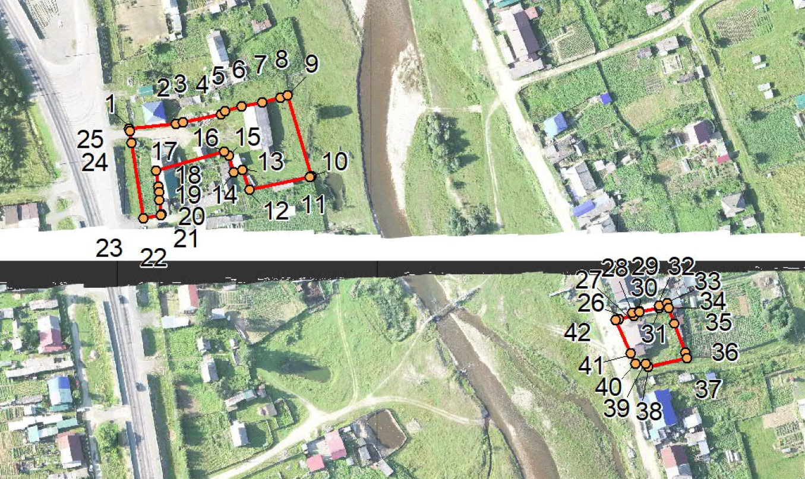
Масштаб 1: _5000_
Используемые условные знаки и обозначения:
граница территориальной зоны
поворотная точка
Подпись ________________________ Дата "__" ___________ ____ г.
Место для оттиска печати (при наличии) лица, составившего описание местоположения границ объекта

План границ объекта
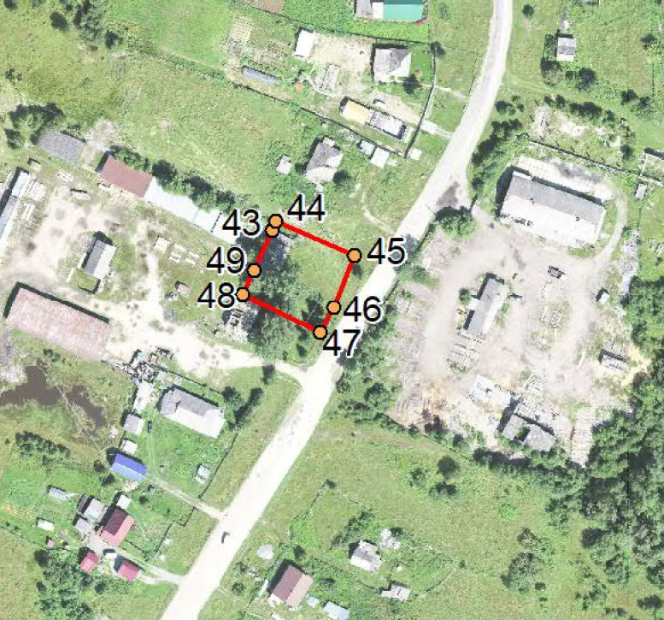
Масштаб 1: _5000_
Используемые условные знаки и обозначения:
граница территориальной зоны
поворотная точка
Подпись ________________________ Дата "__" ___________ ____ г.
Место для оттиска печати (при наличии) лица, составившего описание местоположения границ объекта

План границ объекта
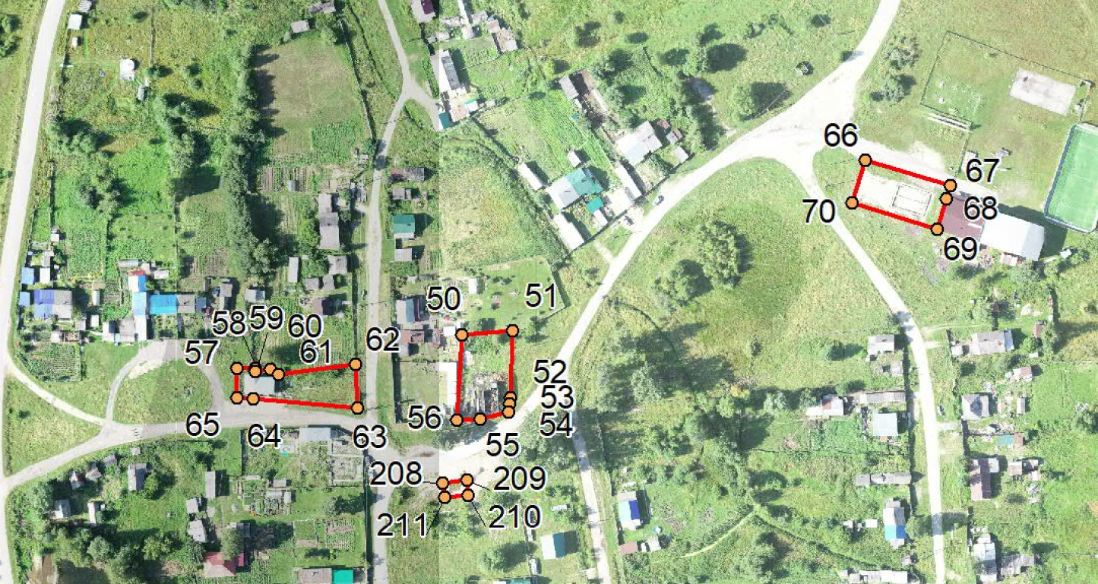

Масштаб 1: _5000_
Используемые условные знаки и обозначения:
граница территориальной зоны
поворотная точка
Подпись ________________________ Дата "__" ___________ ____ г.
Место для оттиска печати (при наличии) лица, составившего описание местоположения границ объекта

План границ объекта
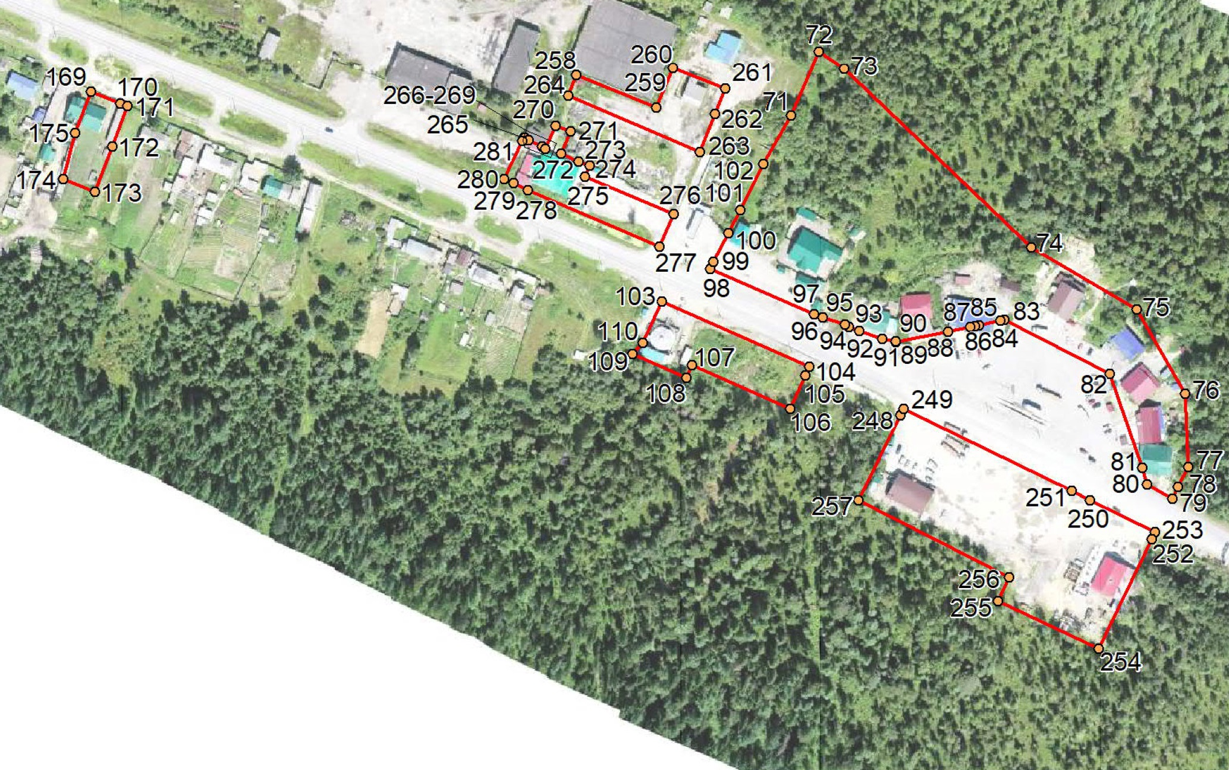

Масштаб 1: _5000_
Используемые условные знаки и обозначения:
граница территориальной зоны
поворотная точка
Подпись ________________________ Дата "__" ___________ ____ г.
Место для оттиска печати (при наличии) лица, составившего описание местоположения границ объекта

План границ объекта (обзорная схема)
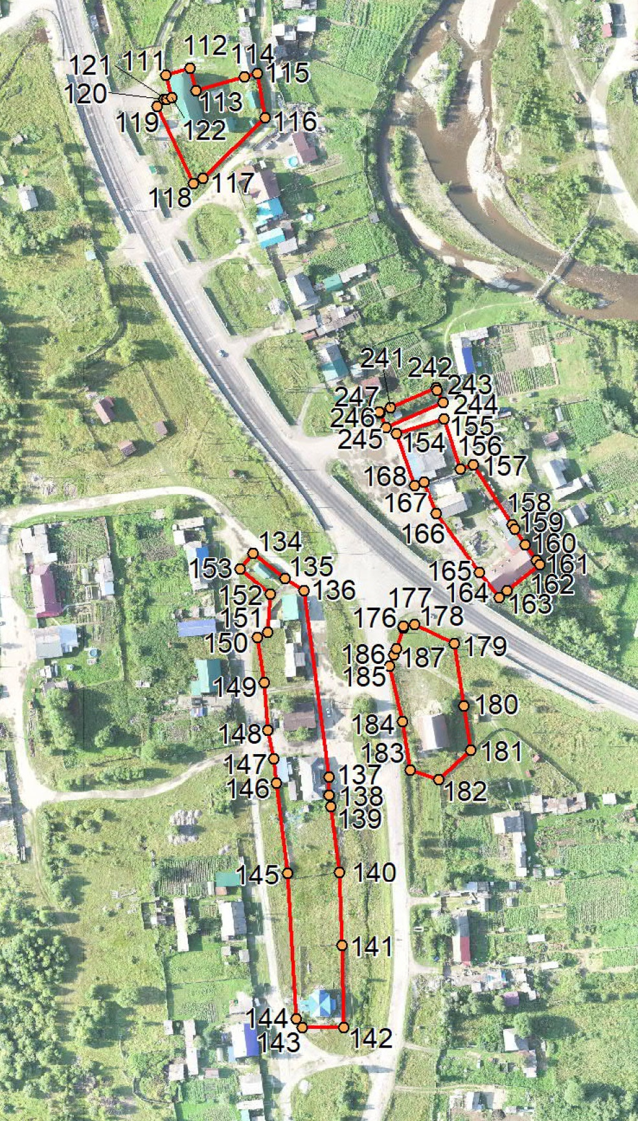
Масштаб 1: _5000_
Используемые условные знаки и обозначения:
граница территориальной зоны
поворотная точка
Подпись ________________________ Дата "__" ___________ ____ г.
Место для оттиска печати (при наличии) лица, составившего описание местоположения границ объекта

План границ объекта
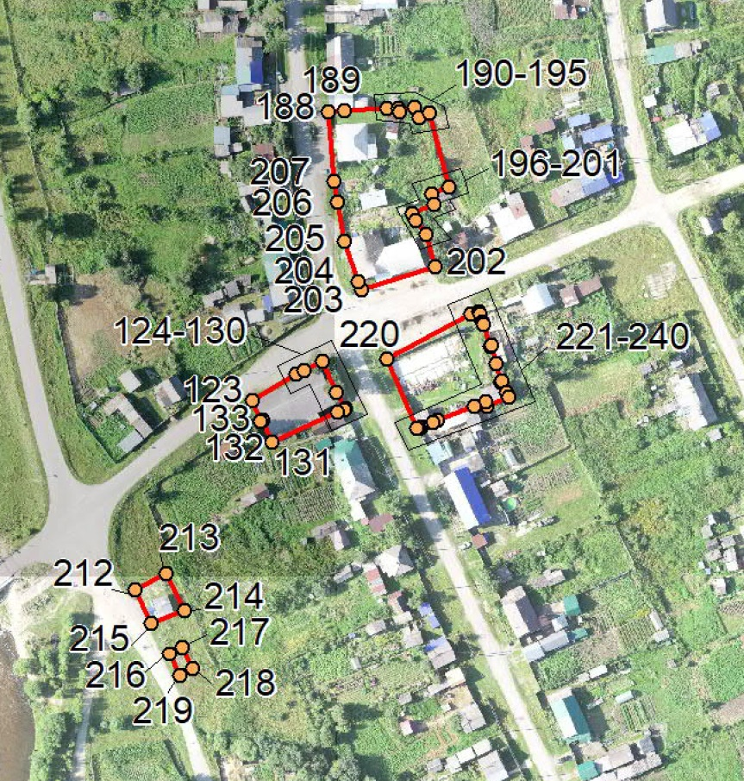

Масштаб 1: _5000_
Используемые условные знаки и обозначения:
граница территориальной зоны
поворотная точка
Подпись ________________________ Дата "__" ___________ ____ г.
Место для оттиска печати (при наличии) лица, составившего описание местоположения границ объекта

